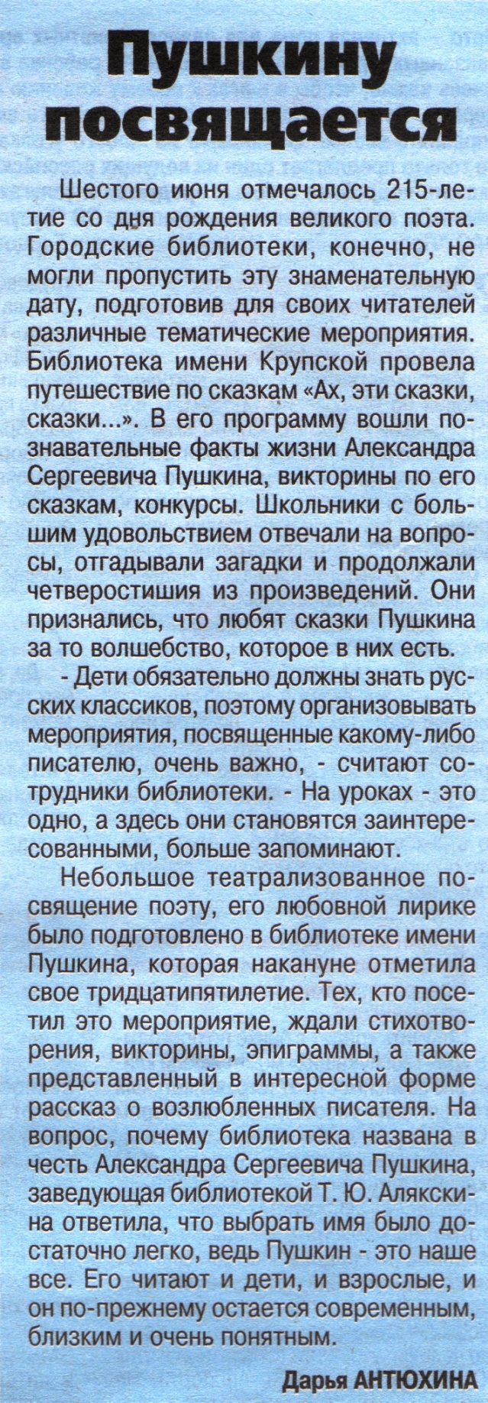

**Антюхина Д.** [**Пушкину**](http://gcbs-buzuluk.ru/images/doc/prazdnik-bibliotek.doc) **посвящается // Вести от «Партнера». – 2014. – 11 июня. – С.11.**